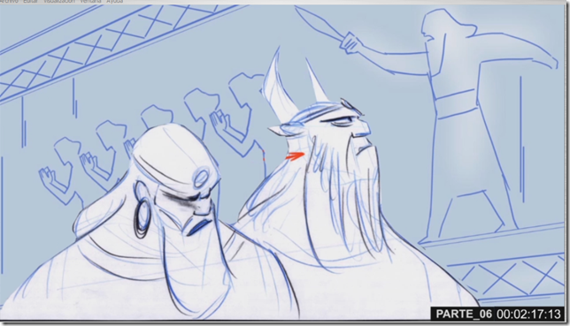

GILGAMESH

*Hasta ahora, solo he sometido a mis inferiores y esas pequeñas victorias se olvidarán. Mi nombre no perdurará en el tiempo, como decreta mi destino. Para que me recuerden, debo escribir otra historia. Iré al Bosque de los Cedros y allí forjaré mi fama. Entonces, el nombre de Gilgamesh quedará grabado junto a los nombres de hombres gloriosos. Ese será mi monumento a los dioses.*